**Консультация**  
**для родителей «Осторожно ядовитые растения»**

Во время летнего отдыха, дети много времени проводят на природе.  
Мало кто задумывается, что им может угрожать опасность – ядовитые растения.  
Чаще от них страдают маленькие дети от 2 до 10 лет. Ведь дети, любопытны и любознательны, пробуют все интересное на ощупь и на вкус. Откуда же им знать, что красивый цветок может вызвать сильнейший ожог, а «аппетитные» ягодки - отравление или летальный исход. Также надо иметь в виду, что у детей летальные дозировки яда, в разы меньше, чем у взрослых, так как обменные процессы протекают быстрее и интенсивнее. Ядовитые растения - это растения, вырабатывающие и накапливающие в процессе жизнедеятельности яды, вызывающие отравления животных и человека. Запомнить их все невозможно. Воздействие ядовитых растений на организм может быть внутренним (отравлением) и внешним (например, ожог кожи при контакте с растениями из рода борщевик). В мировой флоре известно более 10 тыс. видов таких растений. В лесу, на лугу можно встретить не одно ядовитое растение. На лесных полянах в разгар лета расцветает **аконит**, или **высокий борец.**

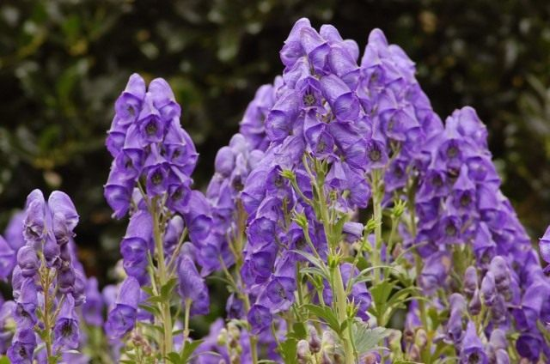  
С этим растением связана одна очень мрачная легенда. Вблизи гор Аконе находилась пещера, ведущая в ад. Вход охраняла собака Цербер. Геракл победил Цербера и вывел его на землю. От солнечного света адский пес пришел в ужас, из его пасти потекла слюна, из которой и выросло растение — аконит. Это растение преимущественно поражает сердечнососудистую и нервную системы. Вызывает онемение кожи пальцев рук и языка.

Часто в лесу можно встретить еще одно ядовитое растение — **вороний глаз**.

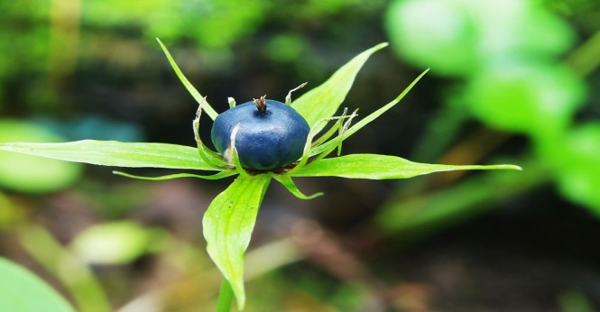

У этого растения прямой стебель, несущий один цветок. Название дано за сходство  
плода — ягоды — с глазом вороны. Вызывает нарушение сердечной деятельности. По сырым местам и полянам растет чемерица **белая**.

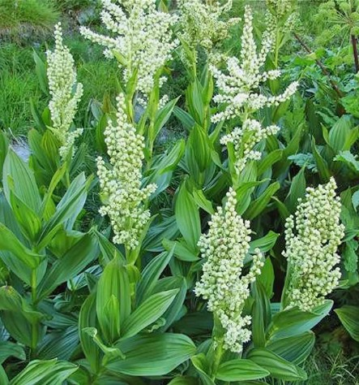

Это очень ядовитое растение! У него прямые толстые стебли, очень широкие листья. Отравление вызывает резкую слабость, головокружение, рвоту, падение давления, падение температуры тела, судороги.  
**Белена черная**.

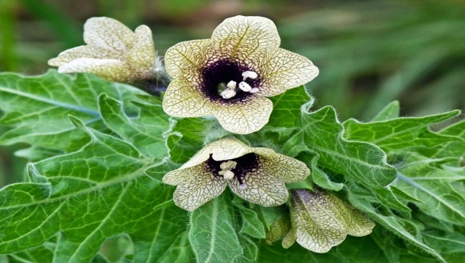

Стебель толстый, ветвистый, высотой до 80 см. Листья крупные, зубчатые, сверху темно-зеленые, снизу серовато-зеленые. Растение покрыто тонкими клейкими волосками, издающими неприятный запах. Цветки состоят из пяти лепестков грязно-жёлтого цвета с фиолетовыми жилками. Белена черная встречается на всей территории России, кроме таежной зоны Сибири и тундры. Отравление может вызвать амнезию, оказать снотворное действие, уменьшить двигательную активность.

**Калужница**.

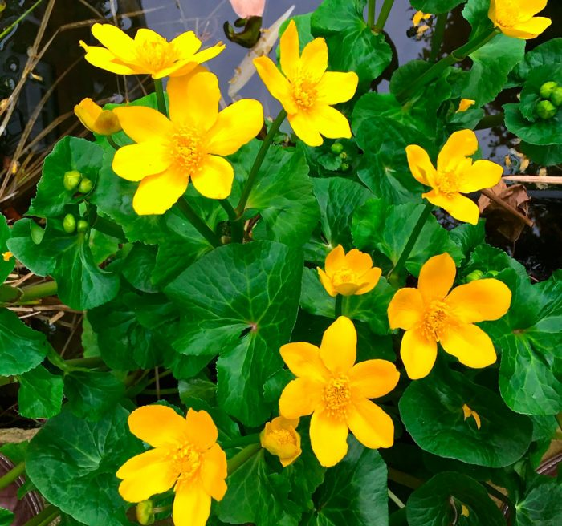

Это растение принадлежит к семейству лютиковых. Ее цветки желтые, с пятью лепестками и множеством тычинок и пестиков. Встречается на сырых местах, по берегам рек, прудов, на болотистых лугах. Зеленые части растения очень ядовиты. Явления отравления этим растением идут со стороны желудочно-кишечного тракта и почек. Симптомы сопровождаются звоном в ушах, головокружением.

**Клещевина**.

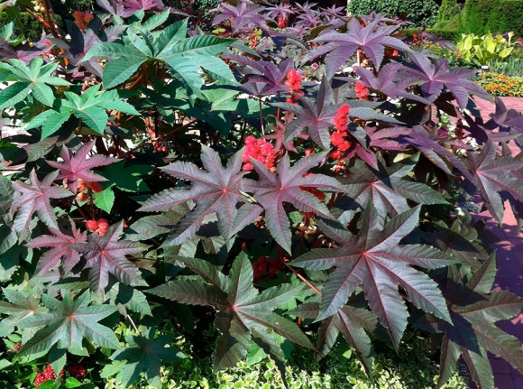

Широко используется как декоративное растение в озеленение парков, садов, клумб. Это крупное прямостоящее растение с полыми внутри ветвистыми стеблями и крупными разрезными листьями зеленого или красноватого цвета. В период цветения на растении появляются соцветия из зеленых с красным оттенком цветков. Плод — шаровидная голая или колючая коробочка до 3 см в диаметре. Отравление вызывает рвоту, кровотечение из желудочно-кишечного тракта, нарушение водно-электролитного баланса. Желтеет кожа, появляется головная боль, возможна потеря сознания и остановка дыхания.

**Вех ядовитый**.

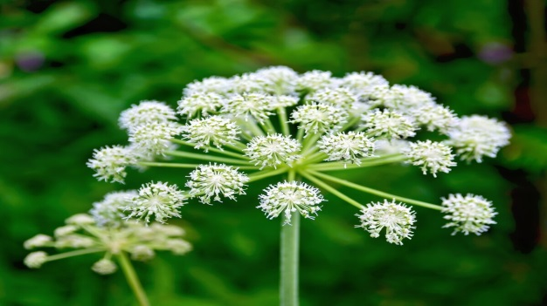

Это многолетние растение высотой около метра. Имеет гладкий ветвистый стебель с крупными удлиненными острозубыми листьями. Мелкие белые цветы собраны в сложные зонтики. Плоды мелкие, коричневого цвета. Особенностью является запах растения, немного напоминающий запах сельдерея. Другое название растения — цикута. Оно известно многим. Именно цикуту использовали при отравлении осужденных в странах античного мира. Ядом цикуты был отравлен и знаменитый философ Сократ. Отравление этим растением вызывает головную боль, нарушение равновесия, замедление сердечного ритма, припадки, судороги, паралич.

**Уважаемые родители, будьте осторожны!!!**

Подготовила: Саяпина Л.В.

Список: 1. instogram @kopilka.dou

2. <https://nsportal.ru/detskiy-sad/zdorovyy-obraz-zhizni/2015/09/20/konsultatsiya-dlya-roditeleyostorozhno-yadovitye>.

3. http://dou28.rc-buzuluk.ru/doc/kons_4.pdf